Для начала найдем справочник «Пользователи» в поиске (Рис.1). Нажимаем на него.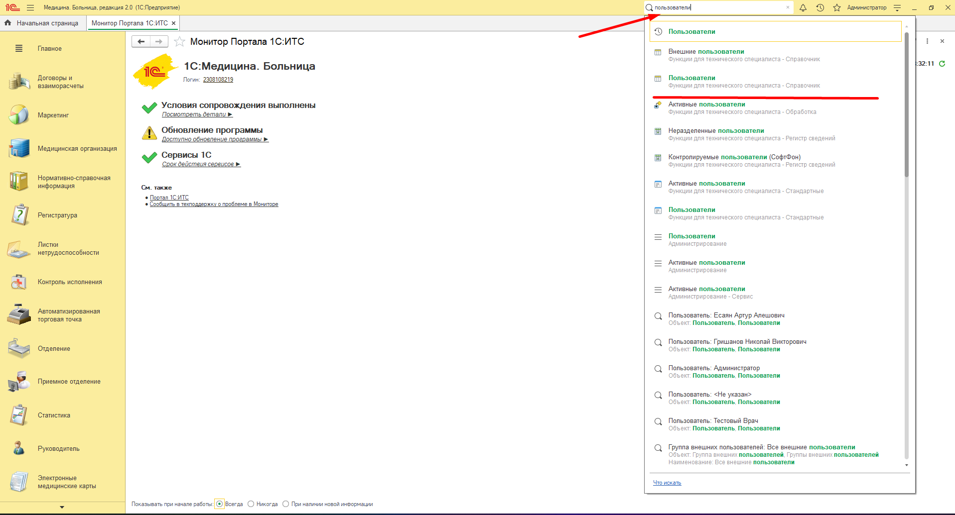
Рис.1
Далее в справочнике нажимаем кнопку «Создать» (Рис.2)
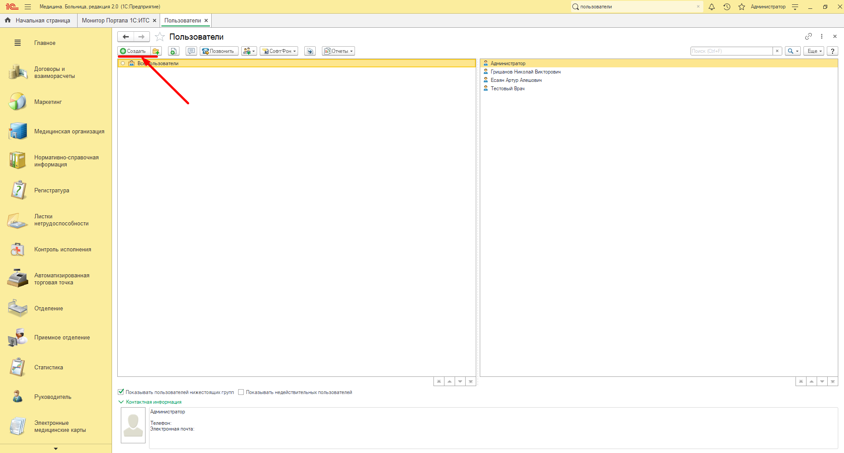
Рис.2
Теперь необходимо создать «Физическое лицо», для этого нажимаем на кнопку, на которую указывает первая стрелка(Рис. 3). Далее нажимаем на кнопку «создать», стрекла 2.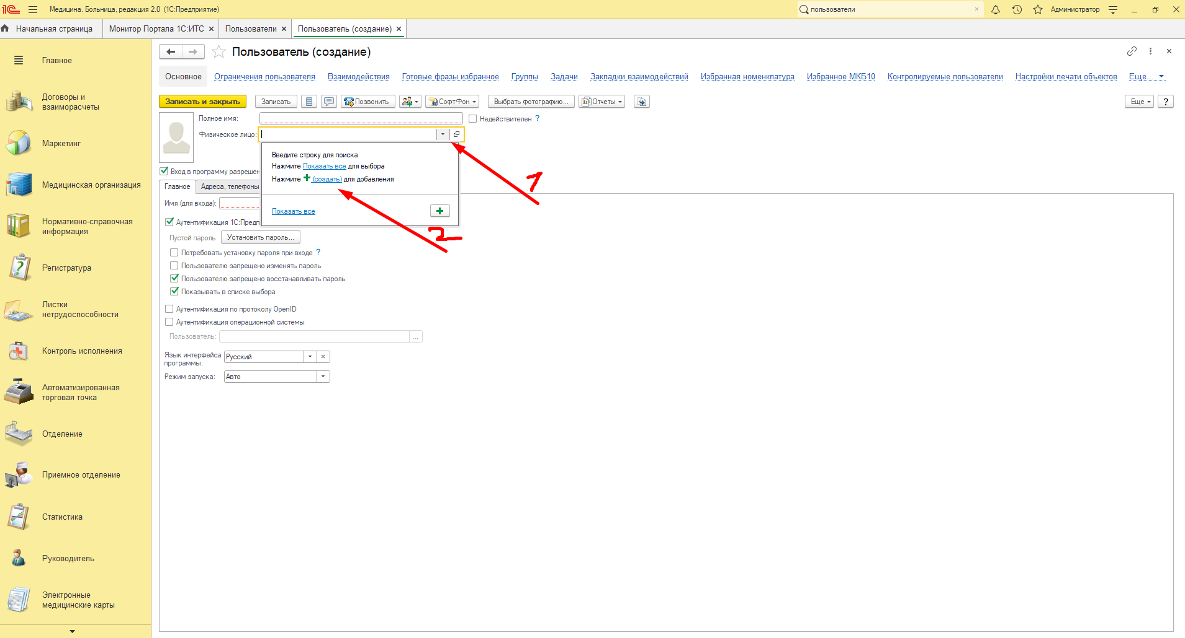
Рис.3
В открытом окне заполняем известные нам данные, ФИО обязательно и нажамаем на кнопку «Записать и закрыть». (Рис 4.)
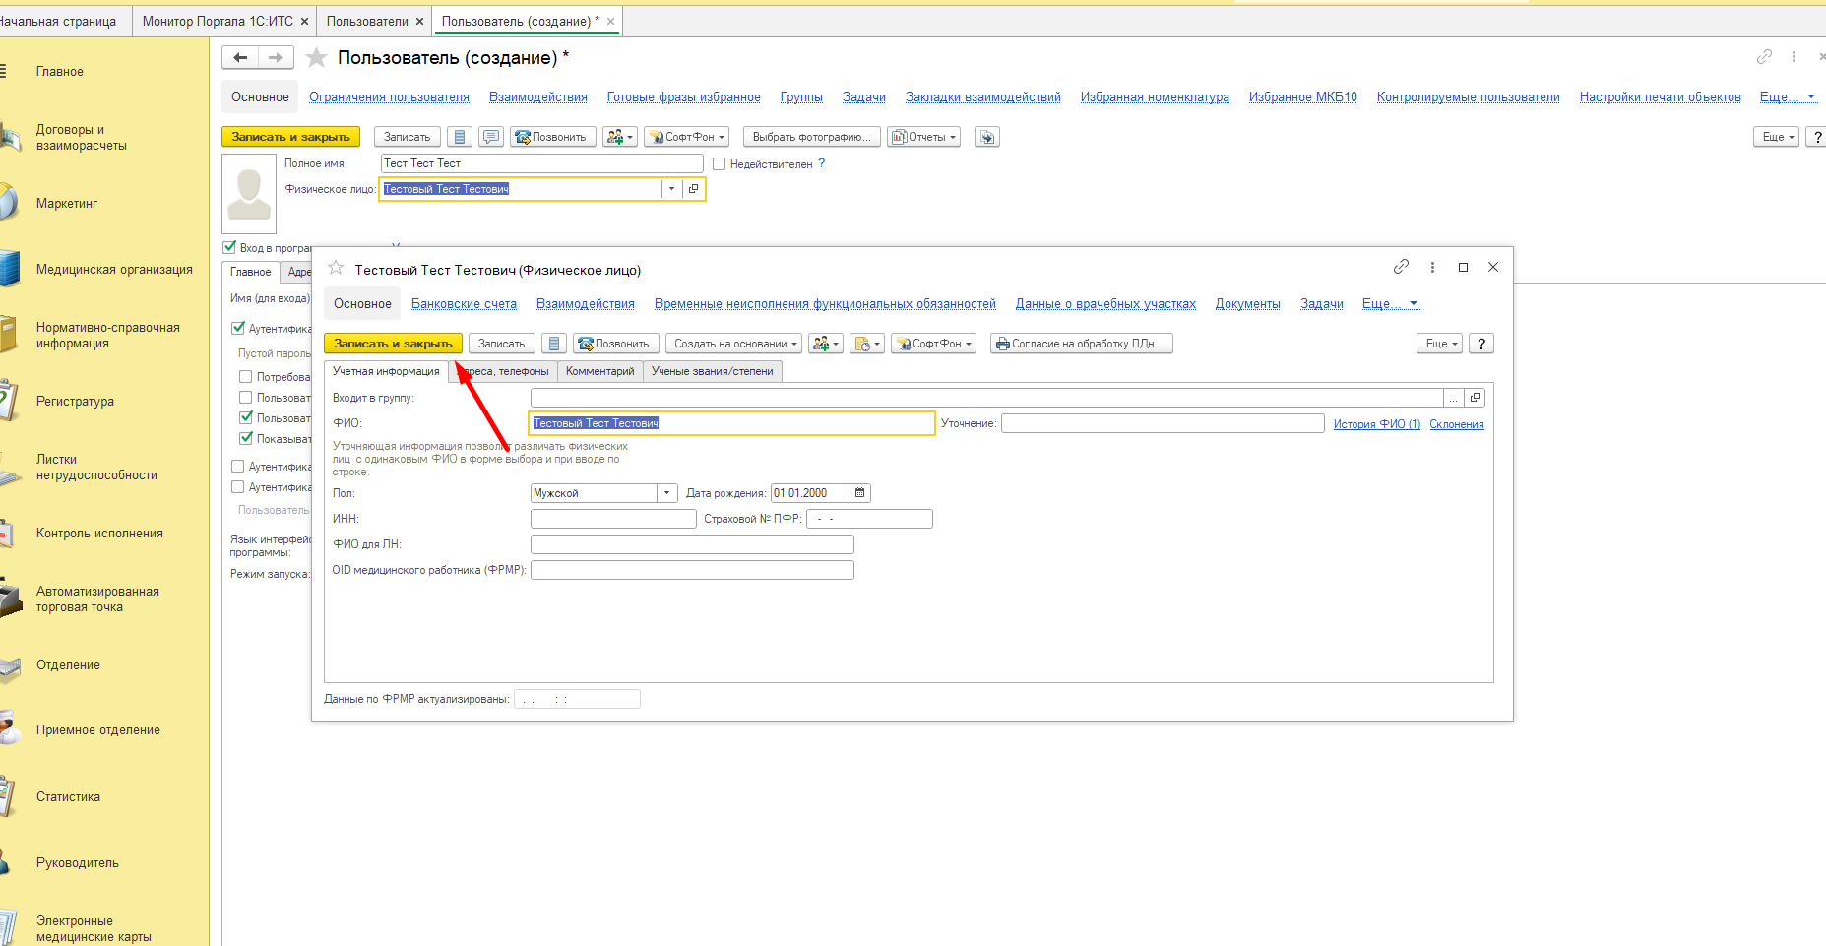
Рис 4.
Ставим галочку в чекбоксе (Рис.5).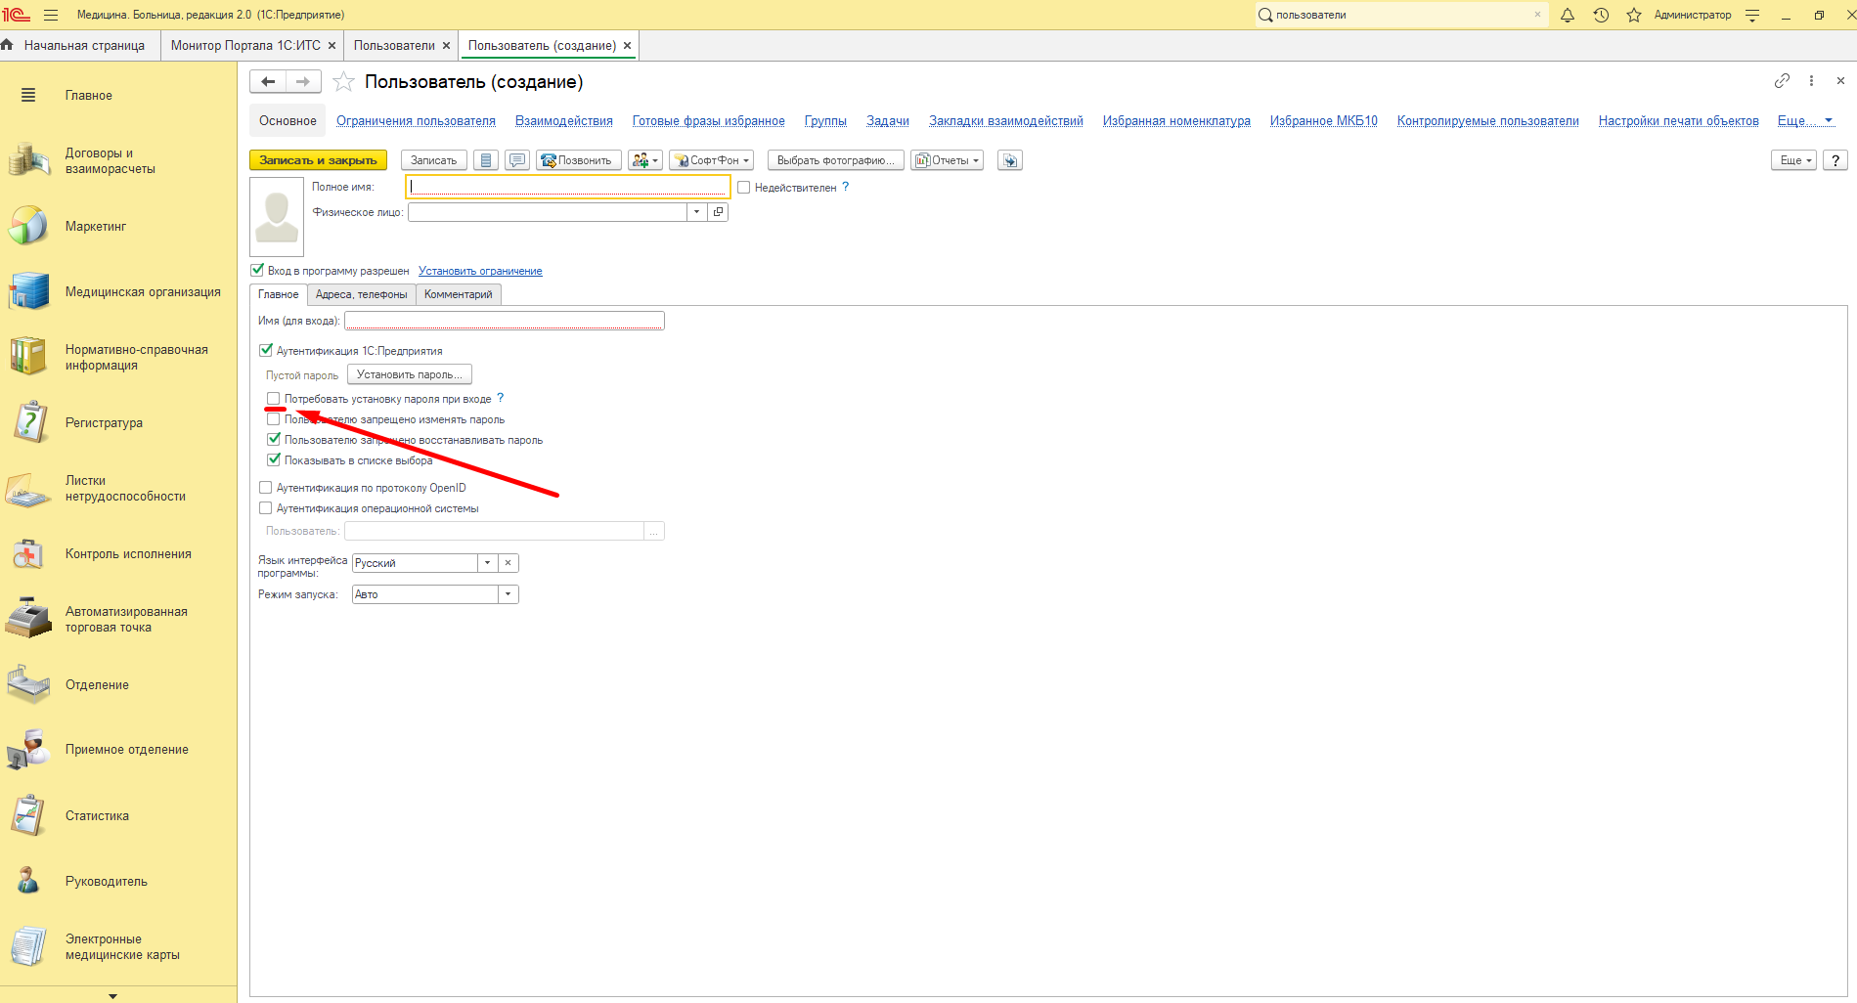
Рис. 5
Нажимаем «Записать», пользователь создан (Рис. 6). Теперь необходимо дать права созданному пользователю.
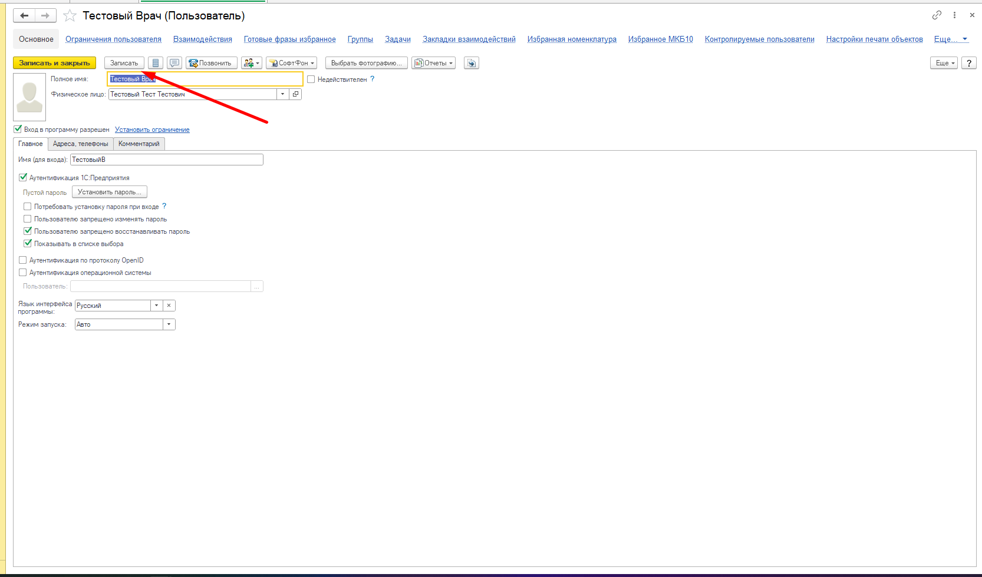
Рис. 6
Для этого выбираем вкладку «Права доступа» и устанавливаем необходимое(Рис. 7-8).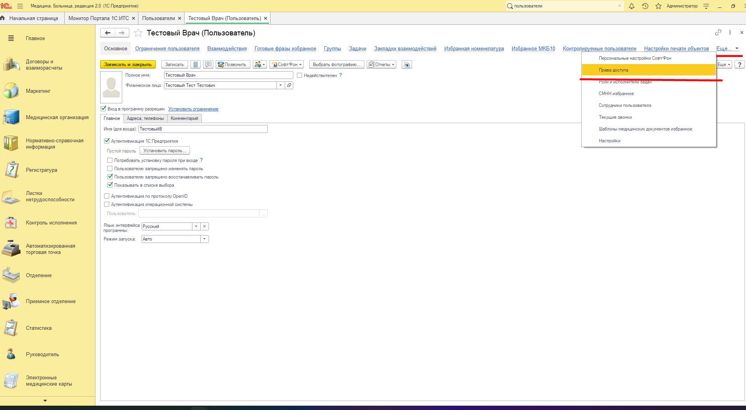
Рис. 7

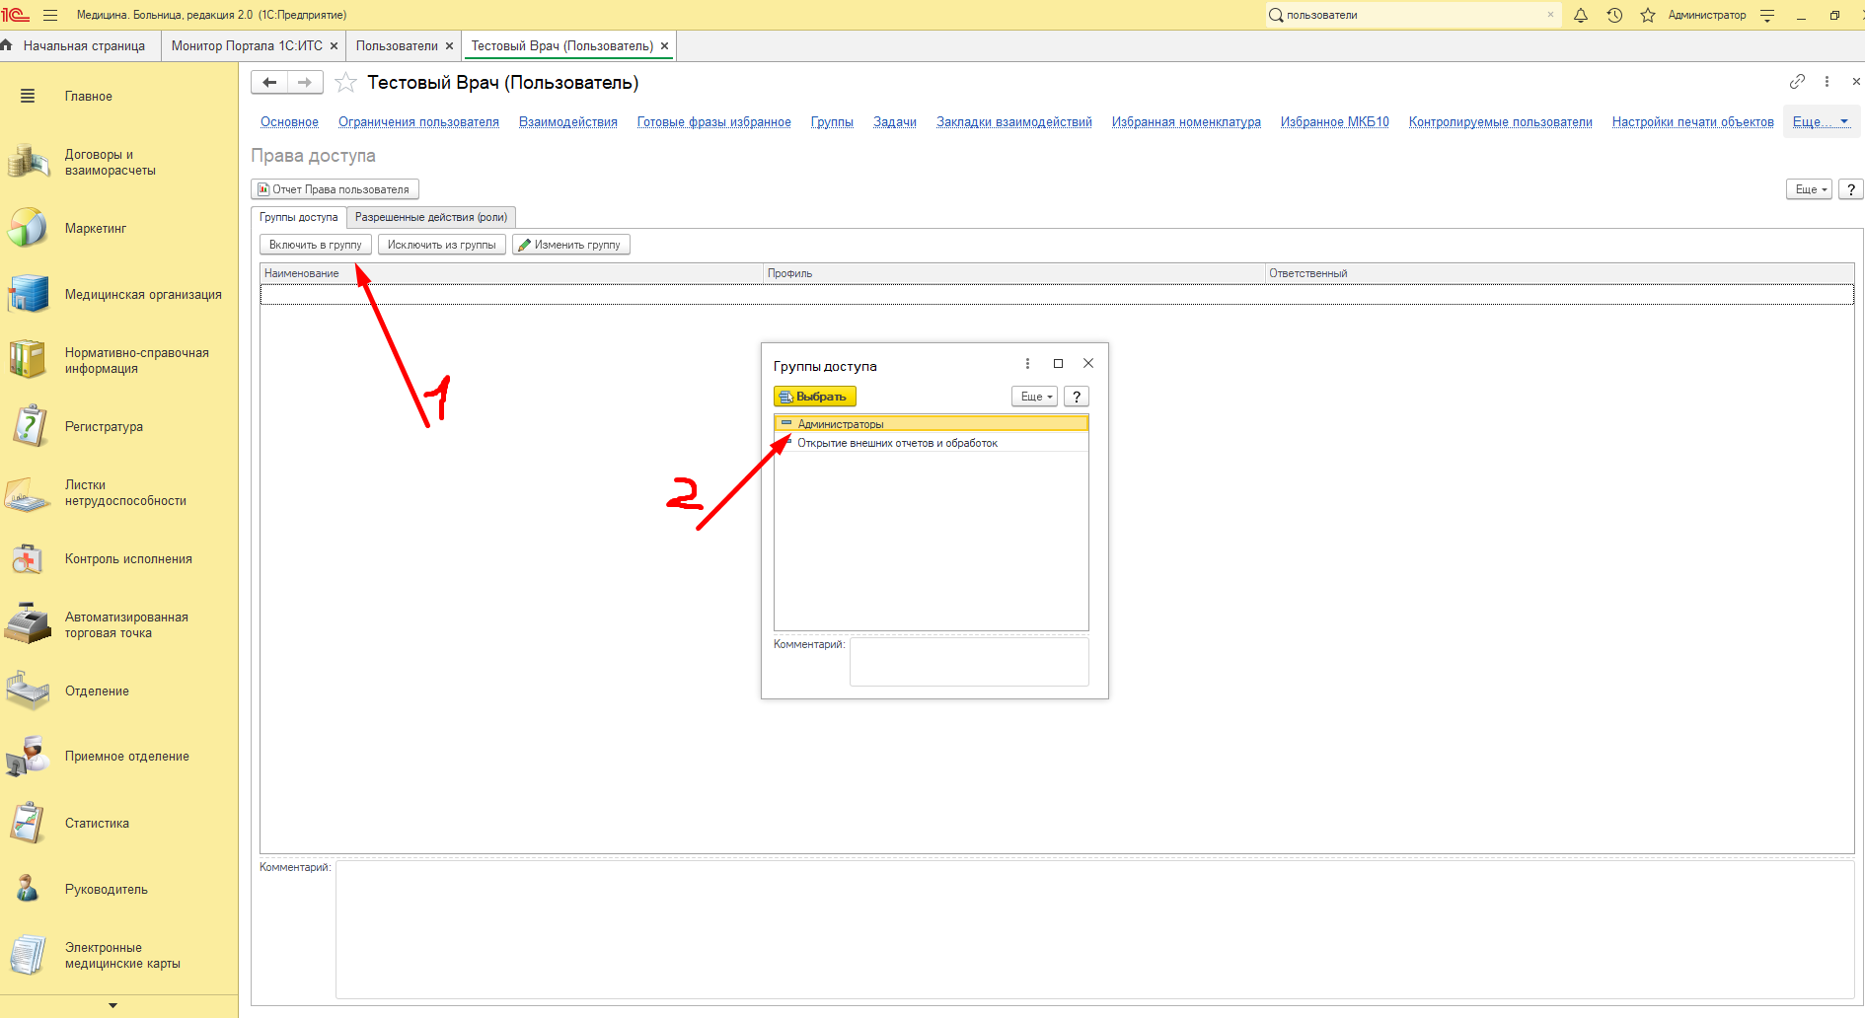 Рис. 8
После выбора «Администраторы» двойным щелчком мыши по стрелке 2 добавление пользователя завершено, можно закрывать все окна.

